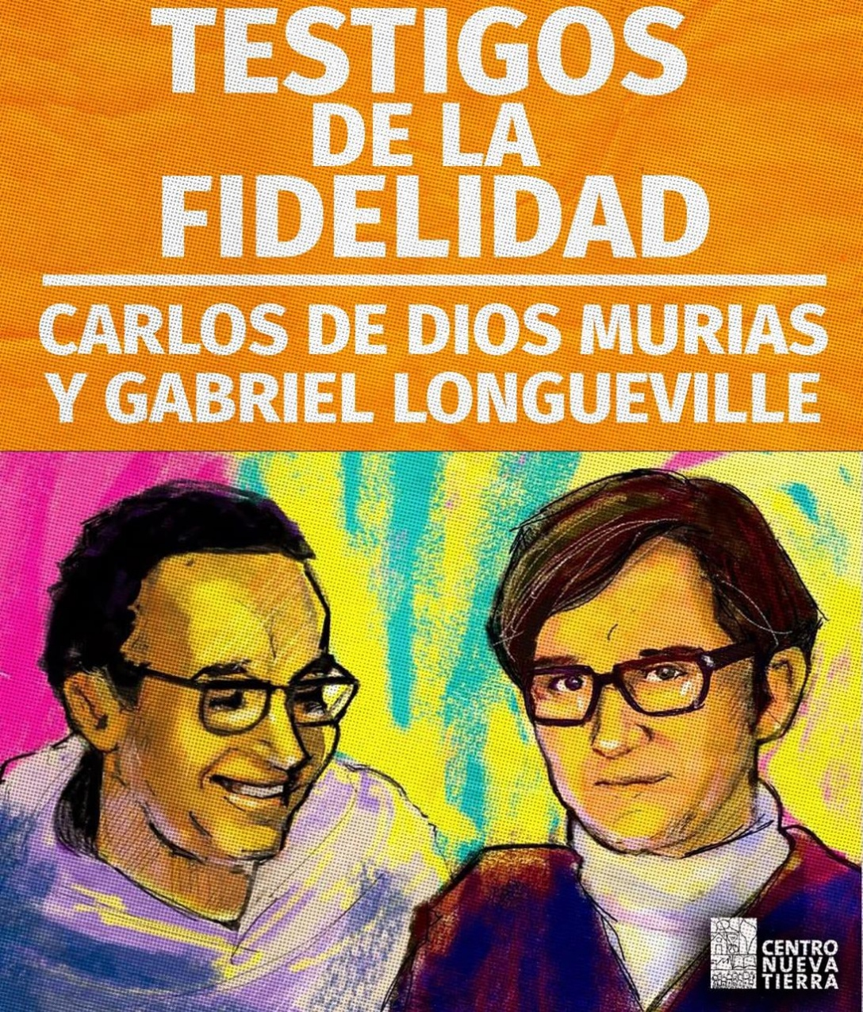

18 DE JULIO - ANIVERSARIO DEL MARTIRIO DE CARLOS DE DIOS MURIAS Y GABRIEL LONGUEVILLE “Podrán callar la voz de este sacerdote. Podrán callar la voz del obispo, pero nunca podrán callar la voz del Evangelio”. “Más vale morir joven, haciendo algo por el Evangelio, que morir viejo sin haber hecho nada rescatable”. Hoy recordamos a Carlos y Gabriel, que eligieron vivir jugándose hasta el final por el Reino. Sus palabras retumban con fuerza en nuestra Argentina herida, fragmentada y atravesada por la pobreza y el descarte. Ellos sabían que la voz del Evangelio —la que clama justicia, paz y dignidad— no puede ser acallada. Ellos eran conscientes de que esa voz sigue viva en quienes se animan a comprometerse con la construcción de una patría para todos y todas. Que su entrega nos despierte y nos impulse a no ser espectadores, a dejar huellas que valgan la pena. #MártiresRiojanos #Memoria #EvangelioVivo

